【知识点2】洋流及其对地理环境的影响
一.按其性质可划分为暖流和寒流。
洋流 | 流向 | 水温 | 海水等温线
暖流 | 一般从低纬度流向高纬度 | 比流经地区海水温度高；等温线向高纬凸
寒流 | 一般从高纬度流向低纬度 | 比流经地区海水温度低；等温线向低纬凸
二.洋流分布规律
三.洋流对地理环境的影响
环境 | 影响 | 举例
气候 | 暖流增温增湿；寒流减温减湿（高、低纬间热量输送和交换，调节全球热量平衡） | 北大西洋暖流→影响西欧温带海洋性气候；  副热带大陆西岸寒流→沿岸荒漠环境
海洋生物 | ①寒、暖流交汇处，饵料丰富；②上升流将深层营养物质带到表面；从而形成渔场 | ①纽芬兰渔场、北海道渔场、北海渔场、舟山渔场；  ②秘鲁渔场
海洋污染 | ①加速净化；  ②扩大污染范围 | 油船泄漏、陆地近海污染等
海洋航行 | 航行速度、时间及经济效益 | 顺流加速、逆流减速；寒暖流交汇处多雾天，影响交通
【学考测试】
（云南201307）1.图3四幅海水等温线图中，洋流方向与性质均正确的是（ ）
A.① B.② C.③ D.④
（海南2013）2.下图示意某海域水温分布，其中箭头表示南半球寒冷的是（ ）
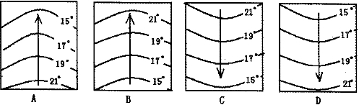
（广东2013）下图是某海区表层海水等温线分布示意图，甲为洋流流向。读图并结合所学知识，完成3～4题。
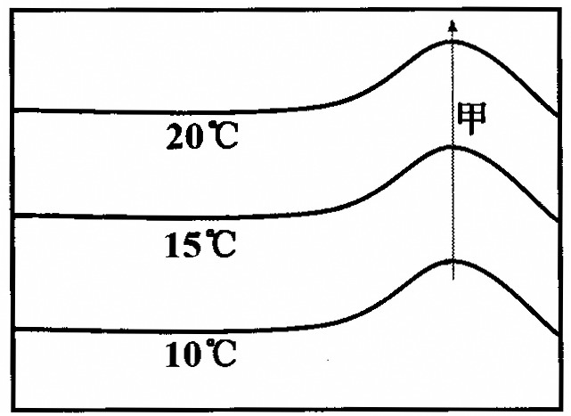
3.该区域所在半球和洋流性质分别是（ ）
A.北半球、暖流 B.北半球、寒流
C.南半球、暖流 D.南半球、寒流
4.该洋流对沿岸气候的影响是（ ）
A.增温、增湿 B.增温、减湿
C.降温、增湿 D.降温、减湿
（山东2013）5.能正确反映北半球中低纬海区洋流流向的是（ ）
（四川2013）6.能正确反映南半球中低纬度海区大洋环流的是（）
（北京201301）读“太平洋海区洋流示意图”，完成7～10题。
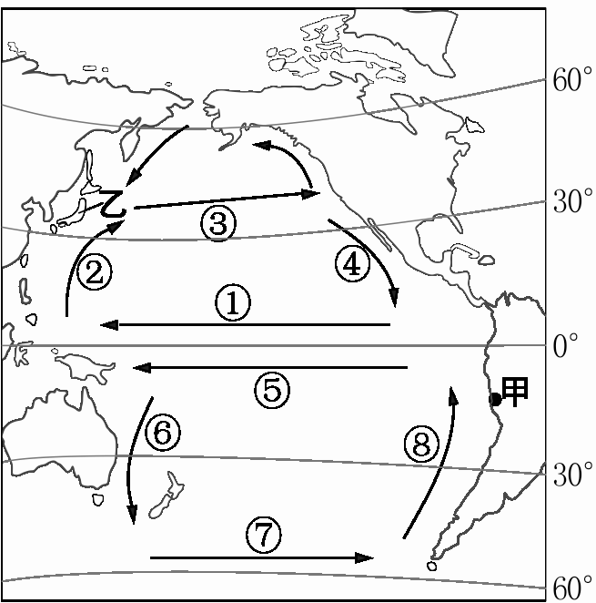
7.图中①～⑧洋流，主要受西风带影响的有（ ）
A.①⑤ B.②⑥ C.③⑦ D.④⑧
8.关于中低纬海区洋流分布规律的正确叙述是（ ）
A.北半球呈逆时针方向流动，大洋西岸为寒流

图4
B.北半球呈顺时针方向流动，大陆东岸为寒流
C.南半球呈顺时针方向流动，大陆东岸为暖流
D.南半球呈逆时针方向流动，大洋西岸为暖流
9.受洋流影响，甲地（ ）
A.草原广阔 B.森林密布
C.气候常年寒冷干燥 D.附近海域有著名渔场
10.乙国多火山地震，是因为其位于（ ）
A.季风气候区 B.板块与板块交界处
C.暖流流经地区 D.大陆和海洋交界处
（湖南2012）下图为太平洋洋流分布图。读图完成11～12题。
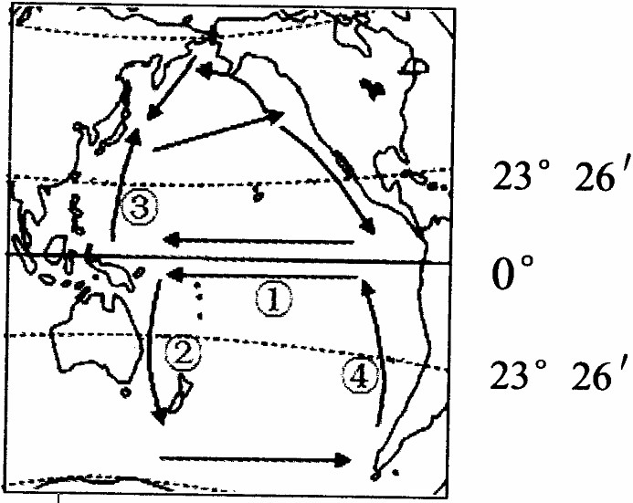
11.图中①②③④洋流为寒流的是（ ）
A.① B.② C.③ D.④
12.洋流对地理环境影响的叙述，正确的是（ ）
①寒暖流交汇处易形成渔场
②暖流对沿岸气候有降温减湿作用
③有利于污染物扩散，加快净化速度
④对航海没有影响
A.①② B.①③ C.②④③ D.②④
（内蒙古2013）读“大西洋洋流分布示意图”，完成13～14题。
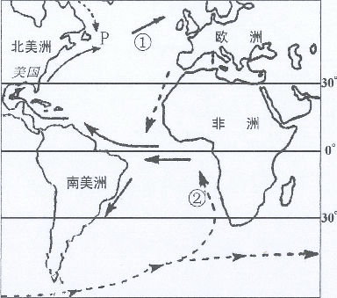
13.关于南半球中低纬海区洋流分布规律叙述正确的是（ ）
A.呈顺时针方向流动
B.呈逆时针方向流动
C.大洋东岸为暖流，西岸为寒流
D.大陆西岸为暖流，东岸为寒流
14.关于洋流对地理环境的影响叙述正确的是（ ）
A.洋流①对欧洲西部有减湿作用
B.洋流②对非洲西岸有增温作用
C.P处因寒暖流交汇形成世界著名渔场
D.美国东岸海域污染物不会影响欧洲西岸
（天津2013）2011年日本“3·11大地震”引发了严重的核泄漏事故。读“日本‘3·11大地震’震中分布示意图及太平洋洋流分布示意图”，完成15～16题。
15.此次地震引发的对日本东部沿海地区破坏最大的自然灾害是（ ）
A.滑坡 B.泥石流 C.海啸 D.塌陷
16.据右图判断，日本核泄漏后极易被污染的海域是（）
A.甲、丙 B.甲、乙 C.乙、丙 D.丙、丁
（青海201301）读太平洋洋流分布图，回答17～18题。
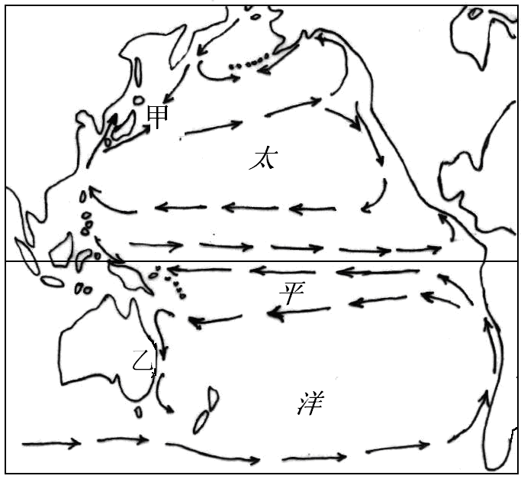
乙
17.图中甲处渔场的名称是（ ）
A.北海道渔场 B.纽芬兰渔场
C.北海渔场 D.秘鲁渔场
18.洋流对乙地沿岸环境的影响叙述正确的是（ ）
A.增温增湿 B.降温减湿
C.形成大渔场 D.加快海洋污染净化速度，缩小污染范围
（福建201301）19.下图是北半球中低纬度海区洋流模式图，其中b洋流对大陆沿岸气候的影响是（ ）
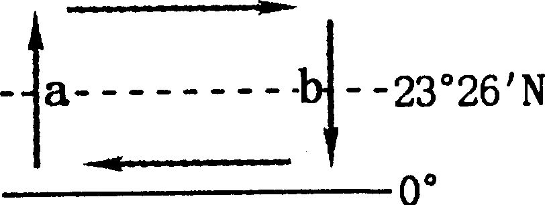
A.增温增湿 B.增温减温 C.降温增湿 D.降温减湿
（湖南2011）20.下图为南太平洋海域大洋环流示意图，读图判断下列说法正确的是（ ）
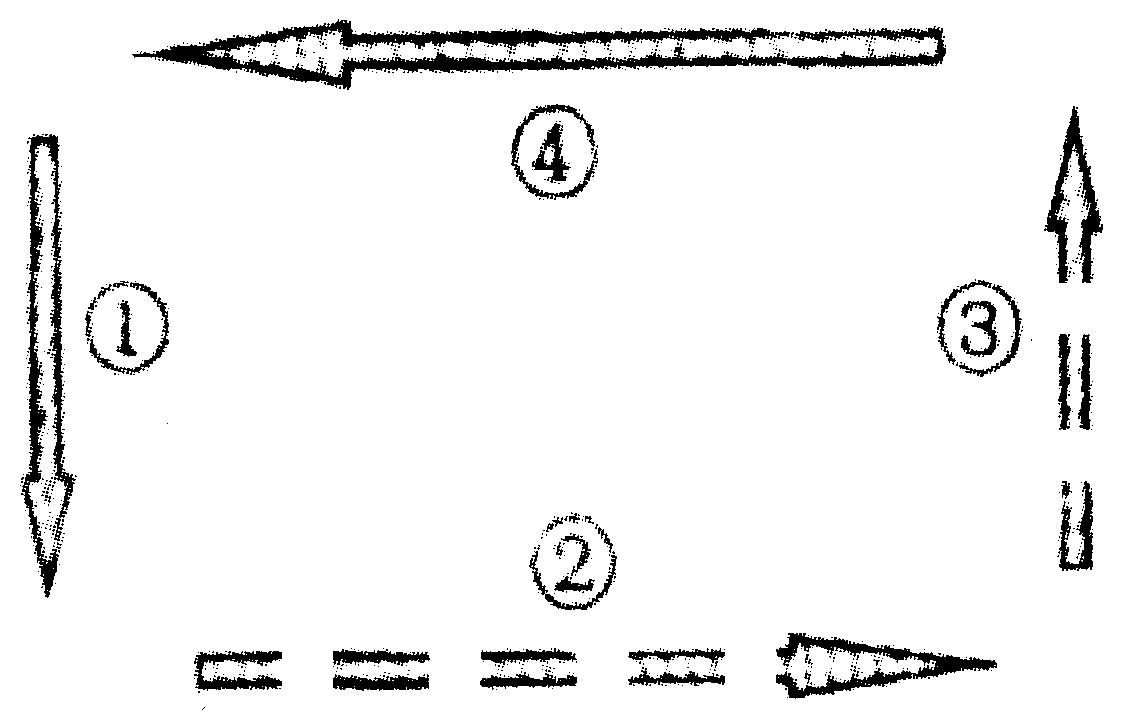
A.①洋流是西风漂流，为寒流 B.②洋流沿岸有沙漠分布
C.③处有大渔场 D.④代表千岛寒流
（江苏2013）21.2012年12月14日美国西南海域发生里氏6.3级地震，震源深度约10千米。图8为该次地震“震中位置示意图”。 关于震中附近洋流性质及其对沿岸气候影响的说法，正确的是（ ）
A.暖流，增温、增湿作用 B.寒流，降温、增湿作用
C.暖流，增温、减湿作用 D.寒流，降温、减湿作用
（云南201301）22.下列关于洋流对地理环境影响的叙述，正确的是（ ）
A.秘鲁渔场位于寒、暖流交汇处
B.洋流对航运影响不显著
C.促进了高、低纬度间的热量输送和交换
D.西欧海洋性气候的形成得益于日本暖流
（云南201307）23.位于北极圈内的俄罗斯摩尔曼斯克港终年不冻，主要得益于（ ）
A.秘鲁寒流 B.北赤道暖流
C.本格拉寒流 D.北大西洋暖流
（新疆201301）24.能将日本北海道附近地区被严重污染的海水带到加拿大西海岸的洋流是（ ）
A.北太平洋暖流 B.北赤道暖流
C.千岛寒流 D.北大西洋暖流
（新疆201307）25.世界著名渔场中，主要由上升补偿流形成的是（ ）
A.纽芬兰渔场 B.北海渔场 C.北海道渔场 D.秘鲁渔场
（福建201306）26.形成西风漂流的主要动力是（ ）
A.盛行西风 B.地转偏向力
C.海水的温度差异 D.陆地形状的限制
（湖南2011）27.根据材料，完成下列各题。
材料一：2011年3月11日，日本东北部海域发生里氏9.O级地震。
材料二：日本福岛核电站先后向太平洋排放上万吨的“低放射性污水”。日方称，这些污水随洋流扩散，可很快被海水稀释到无害程度，所以不会有什么问题。
材料三：左图和右图。
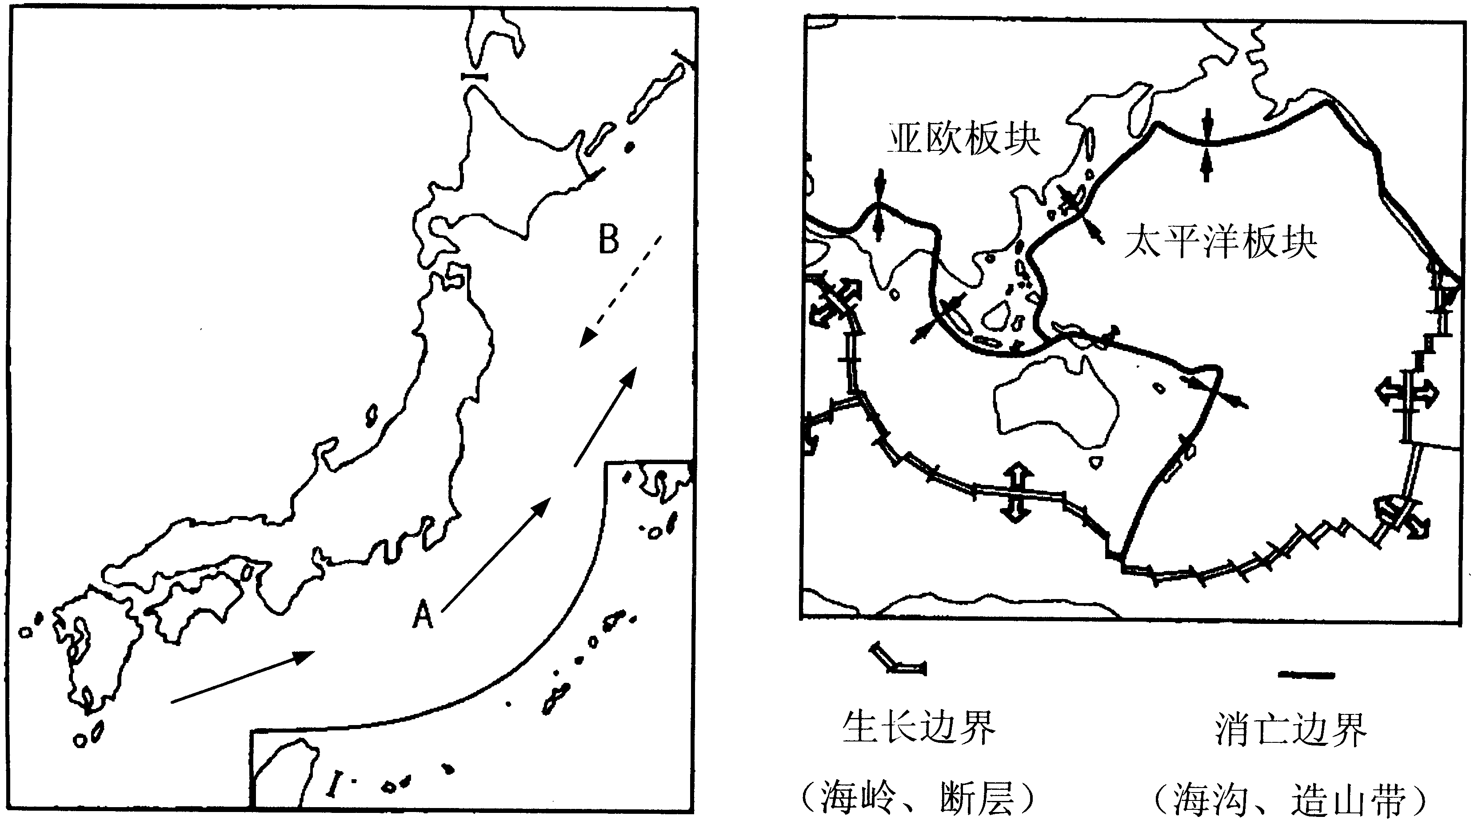
（1）地震属于 （气象、地质、生物）灾害，是 （内、外）力作用的表现。
（2）日本多地震是因为处于 板块与 板块的交界处。
（3）北海道渔场的形成与图中A、B洋流有密切关系，A洋流属于 （暖、寒）流。
（4）“低放射性污水”流入海洋后，洋流对它有什么作用？

【绘图作业】
1.填写各洋流的名称

